TEKNOFEST
HAVACILIK, UZAY VE TEKNOLOJİ FESTİVALİ

ENGELSİZ YAŞAM TEKNOLOJİLERİ YARIŞMASI
PROJE DETAY RAPORU

PROJE ADI : BU HAREKETTEN ELEKTRİK ALDIM
TAKIM ADI : A01 MİNİK MUCİTLER
Başvuru ID : 324586
TAKIM SEVİYESİ : İlkokul
DANIŞMAN : Şaban KÖK
TAKIM KAPTANI : Eslem Rana BAL

İçindekiler
1. Proje Özeti (Proje Tanımı) 1
2. Problem Durumunun Tanımlanması: 1
3. Çözüm 2
4. Yöntem 2
4.1. Doğru Akım (DC) Elektrik Üretimi 4
4.2. Alternatif Akım (AC) Elektrik Üretimi 4
5. Yenilikçi (İnovatif) Yönü 5
6. Uygulanabilirlik 6
7. Tahmini Maliyet ve Proje Zaman Planlaması 7
8. Proje Fikrinin Hedef Kitlesi (Kullanıcılar): 7
9. Riskler 7
10. Kaynaklar 9
Ek Bilgi 9

1. Proje Özeti (Proje Tanımı)
Engelli insanlar içerisinde en fazla sorun yaşayan ve yardıma ihtiyacı olanlar ortopedik engelli olanlardır [1]. Temel ihtiyaçlarını gidermede yardıma ihtiyaç duyabilirler. Engelli aracı kullanabilenler çoğunlukta aracına yerleşme ve araçtan ayrılma aşamalarında en fazla zorlanmaktadırlar. Akülü araç kullananlar araç şarjı, aydınlatma, karanlık ortamlarda fark edilme, soğuk havalarda üşüme, kullanılan cihazların enerji ihtiyacı ve en önemlisi ise aracın şarj edilmesi en temel ve bilinen ihtiyaçlardır. Araç kullanarak yaşamlarını iyileştirmeye çalışırken bile yaşadıkları zorlukların bazılarına çözüm bulabilmek amacıyla araç üzerinde iyileştirme çalışmaları için proje hazırlandı.
Proje kapsamında akülü engelli aracının tekerlerine takılacak dinamo ile elektrik üretimi amaçlanmaktadır. Buradan elde edilecek enerji aracın aküsüne takviye de bulunacaktır. Ayrıca enerji ikinci bir aküye depolanacak ve aydınlatma ile aracın sırt ve oturak kısımlarının ısıtılmasında kullanılacaktır. Aküye depolanan enerji doğrudan powerbank’a aktarılacak ve bunun yanında inverter kullanılarak 220v değerine dönüştürülerek [2] kullanılan cihazların (Telefon, Tablet, Labtop vb.) şarj edilmesi için hazır hale getirilecektir.

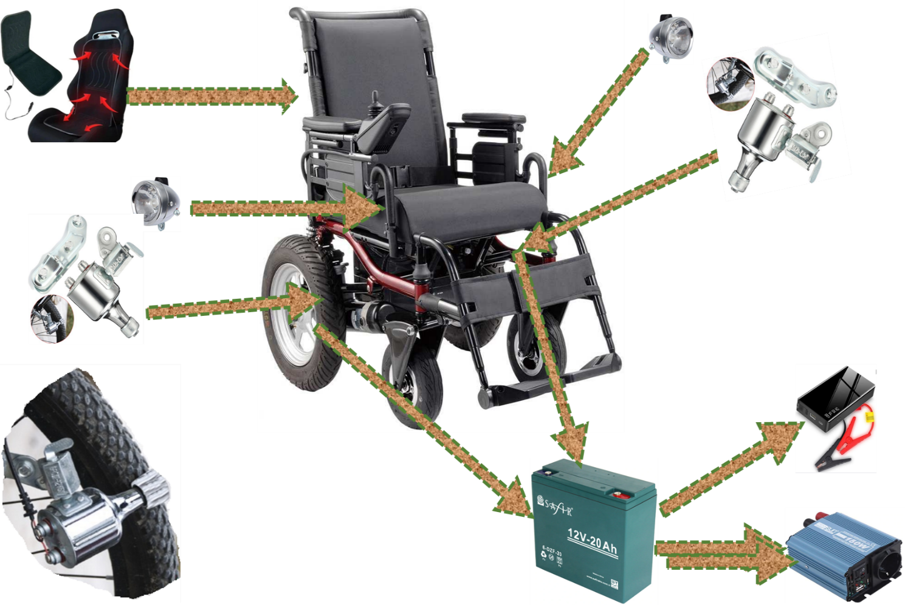
Şekil 1 Engelli aracı projesi araç ve gereçleri

2. Problem Durumunun Tanımlanması:
Karanlık ortamlarda fark edilememe, soğuk havalarda üşüme ve en önemlisi de enerji bitmesi ve yolda kalma araç kullanan ortopedik engellilerin ilk sıralarda yer alabilecek problemleridir.
Akülü ya da manuel tekerlekli araç kullanan engellilerin karanlık ortamlarda ciddi kazalara sebep olabilecek fark edilememe sorunları araçlarındaki aydınlatma eksikliğinden kaynaklanmaktadır. Kullandıkları telefon ve benzeri cihazların şarjlarının sürekli olarak belirli düzeylerde olması gerekliliği ise acil durumlarda yakınlarından ya da tanıdıklarından veya bakıcı, doktor, hemşire gibi sürekli iletişimde olması gereken sağlık görevlileri ile bağlantılarının önemindendir. Bu nedenle cihazlarının şarjları için enerji kaynağına ya çok yakın mekanlarda olmaları gerekir ya da enerji kaynaklarının kendi araçları üzerinde olması gerekir. Kışın soğuk havalarda belirli bir üşüme seviyesine çıktıklarında hemen bir mekâna sığınma ya da varacakları yere daha hızlı bir şekilde ulaşabilme de en büyük sorunlar arasında yer almaktadır.
Mevcut engelli araçları birbirinden oldukça farklı ve kullanılabilir imkanları bakımından da birbirine üstünlükleri vardır. Bazıları akülü ve hızlı ulaşım sağlarken bazıları manuel ve oldukça yavaş hareket edebilmektedir. Her iki türde de halihazırda enerji sorunu bulunmaktadır. Akülü araçların mevcut enerjisini aydınlatma, cihaz şarjı gibi başka amaçlar için kullanılması durumunda yolda kalma, beklenenden önce enerji tükenmesi, hızlı yıpranma gibi problemlerle karşılaşılması muhtemeldir. Ek bir enerji kaynağı ile bu sorun en aza indirgenerek çözüm bulunabilmektedir.
Proje kapsamında engelli araçlarının bu sorunlarına çözüm üretebilme amacıyla çalışma yapılacaktır. Aracın mevcut enerji deposu olan aküye müdahale etmeden yeni bir akü ile hem mevcut kaynağa destek olunması hem de yeni üretilen enerji ile ihtiyaç duyulan aydınlatma ve ısınma ihtiyacına çözüm aranması planlanmaktadır.

3. Çözüm
İkinci bölümde açıklanan problemlere çözüm bulabilmek amacıyla aracın tekerleklerinin hareketinden elde edilmesi planlanan enerji araç üzerine yerleştirilecek ikinci bir aküye depolanarak kullanıma sunulacaktır. Üretilecek enerji tüm ihtiyaçları karşılayabilecek kadar olmasa da belirlenen problemler günün her saatinde ortaya çıkmadığından ve sorunsuz geçen sürelerde yapılan hareketin enerjiye dönüşmesi ve depolanması acil durumlarda kullanım amacıyla her daim hazırda bekleyecektir.
Toplumda engellilere farklı bakış açıları vardır. Bazıları engellilere doğrudan yardımcı olabilirken bazıları da engelli bireyin nasıl bir tepki vereceğinden emin olamadığından uzak durmayı ve yardımcı olmamayı tercih ederler. Bu durumda engellinin topluma bakışı da değişir. Kendini dışlanmış hissetmemesi için yaşam koşullarının iyileştirilmesi ve kendi ihtiyaçlarını giderebilme imkanının olması gerekir. Bazı konularda yardıma ihtiyaç duyan sağlıklı bireyler bile toplumda kendilerini yetersiz hissederken engelli bireylerle empati kurarak içinde bulundukları durumu anlamaya çalışmak gerekmektedir. Bu nedenle hayatlarını kolaylaştıracak ve onların özgüvenine katkı sağlayacak her çalışma tüm engelliler için değerlidir ve desteklenmelidir.

4. Yöntem
İnsanlar bisiklet sürerken yaklaşık 150W güç üretebilmektedir. Ancak bu güç kullanılmadan boşa gider. Bu, bu enerjiyi kullanıyorsa, birçok elektronik cihaza güç verebilecektir. Bir bisiklet sürücüsünün sürüş sırasında ürettiği enerjiyi toplamak için bir dinamo [3] veya alternatör kullanılabilir. Güç ile cep telefonlarını veya küçük bir aydınlatma cihazını şarj edebiliriz. Sadece bisiklette değil, alternatörlü bisikletlerde, arabalarda ve kondisyon bisikletlerinde de bu prensip kullanılmaktadır. Pedal çevirdiğimiz ve sistem iyi çalıştığı sürece, ihtiyaç duyduğumuz anda gücü alabiliyoruz [4]. Bisiklet kullanarak elektrik üretimi çok ucuz ve çevre dostu. İnsanlar çeşitli günlük işler için pedal gücünü kullanıyor olsa da pedal çevirmeden elektrik üretmek birkaç on yıl öncesine kadar moda değildi. Bugün, gece boyunca akkor farlara güç veren dinamo donanımlı bisikletler yaygındır. Pedallara uygulanan kuvvet nedeniyle lastik döndüğünde oluşan dönme enerjisi iki şekilde kullanılabilir. Bu enerji daha sonra elektrik enerjisine dönüştürülen dinamo/alternatörde de kullanılabilir. Lastiğin dönme enerjisi, kuyudan su pompalamak, çamaşır makinesini çalıştırmak, blender/öğütücüyü çalıştırmak vb. için kullanılabilir. Bu uygulamalar elektriksiz yerlerde çok faydalı olabilir. Buzdolapları, bisiklet gezisi sırasında yiyecekleri korumak için kullanılan pedal çevirerek de çalıştırılabilir. Pedallı pompa, çok derin kuyulardan ve sondaj kuyularından su basabilir ve sulama ve içme suyu amaçlı kullanılabilir. Pedallı çamaşır makinesinde biz pedal çevirdikçe plastik namlu döner. Böylece su tüketimi de azaltılabilir. Egzersiz bisikletleri kullanılarak da güç üretilebilir. Özellikle şehirlerde yaşayanlar için ayrı bir zamana ihtiyaç olmaması ve egzersizle birlikte emeğimizin boşa gitmemesi ek bir avantajdır [4].
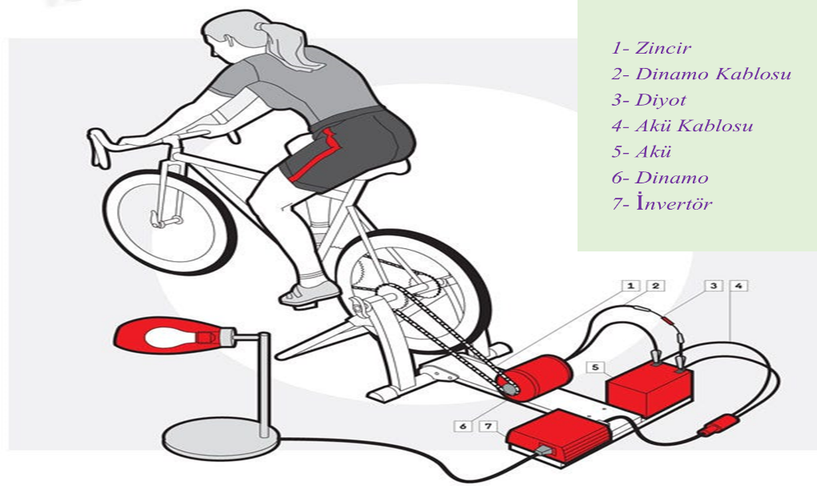
Şekil 2 Bisikletle elektrik üretimi
Bisiklet dinamoları, AC akımı üreten kalıcı mıknatıslarla donatılmış alternatörlerdir. Merkez dinamo ve şişe dinamo olmak üzere iki tür dinamo mevcuttur. Hub dinamo, bir bisiklet tekerleğinin göbeğine yerleştirilmiştir. Burada bisiklet tekerleğinin dönüşü kullanılarak elektrik üretimi yapılır. Bir şişe dinamo da göbek dinamo gibi küçük bir elektrik jeneratörüdür. Genellikle bisikletin arka tekerleğine yerleştirilir. Bir şişe dinamo, küçük bir alternatör gibi davranır. Dinamo, mekanik enerjiyi elektrik enerjisine dönüştürmek için kullanılabilir. Alternatif akım, dinamo kullanılarak normal olarak üretilebilir. Bu akım doğrudan AC üzerinde çalışan cihazlara güç sağlayabilir, DC üzerinde çalışan cihazlar için dönüştürülebilir ve kullanılabilir. Pedal çevirerek bir dinamodan elde edilen güç miktarı, düşük güç gerektiren cihazlara güç sağlamak için yeterlidir. Cep telefonları ve iPod'lar da dahil olmak üzere elektronik aletlerin çoğu bunu kullanarak çalıştırılabilir. Bu cihazlar, bisiklet sürerken veya bisikleti sabit tutarak ve pedal çevirerek şarj edilebilir. Dinamo küçük, hafiftir ve bu nedenle bisikletlerde kullanmak en iyisidir. Basit bir jeneratörle ilgili sorun, rotor döndüğünde sonunda tamamen dönmesi ve akımı tersine çevirmesidir [5].

4.1. Doğru Akım (DC) Elektrik Üretimi
Şekil 3 Basit serbest enerji motoru çalışma prensibi [6].
Basit serbest enerji motoru şemasında; 12V'luk bir batarya ile basit bir dc motorun çalıştırıldığı gösterilmektedir. Dönme hareketi yapan DC motor milinden bir kayışla 12 V üreten bir bobinin hareket girişine bağlantı yapılır ve Bobin 12 volt üreterek 12V'luk bataryayı yeniden şarj eder. Bu sisteme göre DC motor devamlı olarak çalışır ve 12 volt sürekli olarak kullanılabilir durumdadır [7].

4.2. Alternatif Akım (AC) Elektrik Üretimi
Basit serbest enerji motoru düzeneğinde elektrik motoru, ara döndürme aparatı, dönüş kabiliyeti olan ağır bir çark, AC ya da DC dinamo kullanılmaktadır. Düzenekte görülen motor başlangıçta faz ile beslenerek maksimum devrine ulaştıktan sonra sistemdeki döndürme aparatı ile aynı anda dinamoyu kendi devrinde hareket ettirir. Hareket alan dinamo ağırlığı 200-300 kg kadar olan çarkı harekete geçirmektedir. Çarkın hareketi bağlantıda olan dinamonun 12V üretmesini sağlar. Kullanılan dinamo AC ya da DC olması durumuna göre, üretilen bu gerilim inverter yardımıyla ya da trafo ile yeniden motorun beslenmesini sağlayarak döngüyü tamamlamaktadır [8],[9],[10].
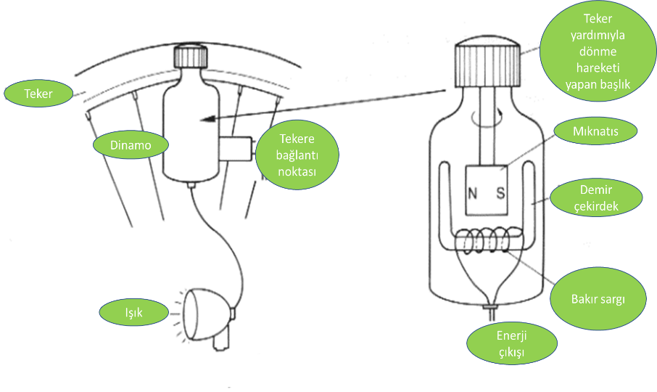
Şekil 4 Dinamonun çalışma prensibi
Tekerin dönme hareketi dinamonun başlığını hareket ettirdiğinde dinamo içerisinde bulunan mıknatısların dönme hareketi yapmasına imkân sağlayacaktır. Böylece içinde bulunan bobin sayesinde hareket enerjisini elektrik enerjisine döndürülmesi mümkün olacaktır. Dinamo yardımıyla, Micheal Faraday’ın elektromanyetik indüksiyon yasasına göre DC akım üretimi gerçekleştirilmektedir [11].
Açıklanan yöntemler temelinde proje hayata geçirilecektir. Bu kapsamda; engelli aracının tekerlerine takılan dinamolarının ürettiği enerji aracın aküsü haricindeki ikinci bir aküde toplanacaktır. Akü ile dinamo arasına bağlanan diyot ile akımın tek yönlü olması sağlanacaktır. Aküden alınan çıkışlar doğrudan Powerbank ve Lambalara bağlanacaktır. Ayrıca aküden invertöre yapılan bağlantı ile enerji AC akıma dönüştürülecek ve kullanıma sunulacaktır (Şekil 5).
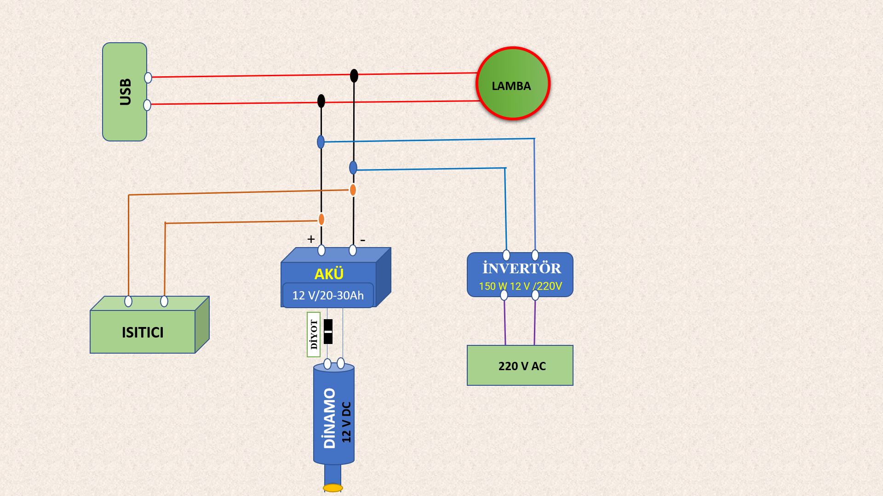
Şekil 5 Engelli aracı üzerinde yapılması planlanan iş akış diyagramı

5. Yenilikçi (İnovatif) Yönü
Proje kapsamında engelli aracı üzerinde yapılması planlanan aydınlatma ve ısıtma sistemi daha önce denenmemiştir. Projenin hayata geçirilmesiyle engelli bireylerin karanlık alanlarda fark edilememe sorunu ile soğuk havalarda üşüme sorununa çözüm bulunabileceği değerlendirilmektedir. Ayrıca akülü aracın kendi aküsüne dokunmadan tekerleklerin dönme hareketinden kinetik enerjinin elektrik enerjisine dönüştürülmesiyle yeni bir enerji kaynağı oluşturulacak ve bu kaynak hem ısıtma ile aydınlatma amacına hizmet ederken hem de mevcut araç aküsüne takviye ile destek olabilecektir.
Hareketin elektrik enerjisine dönüştürülmesi üzerine literatürde sayısız çalışma örneği mevcuttur ancak projemizde belirtilen amaç için daha önce herhangi bir çalışma yapılmamış olması projemizin inovatif yönünü ortaya çıkarmaktadır.
Daha önce yapılan benzer çalışmalarda bisiklet tekerinin dönme hareketinden elde edilen elektrik enerjisi ile aydınlatma sistemi kurulmuştur ancak engelli ihtiyaçlarına hizmet edecek aydınlatma çalışması yapılmamıştır. Benzer şekilde daha önce engelli aracının tekerine dişli ve zincir ekleyerek elektrik enerjisi üretimi denenmiştir ancak engelli bireyin ihtiyacı olan aydınlatma ve ısıtma sistemine yönelik bir çalışma yapılmamıştır.
Yapılan çalışma küçük çaplı ve az enerji üretebilen bir sistem olacaktır fakat gelişime açık yönleri değerlendirildiğinde engellinin ihtiyacı olan ve yaşam şartlarıın iyileşmesine katkı sağlayacağını düşündüğümüz ısıtma ve aydınlatma sisteminin geliştirilmesi ve araçlarda kullanılabilir hale getirilmesi araç kullanan tüm ortopedik engelliler için atılan önemli bir adım olacaktır.
Dinamo tekere doğrudan temas ettirilerek elektrik üretimine zemin hazırlanacaktır. Daha önce denenmiş olan dişli ve zincir sisteminde araca fazladan yüklenen yük normal şartlardaki hızında düşüşe ve ayrıca zorlamadan dolayı daha fazla güç çekmesine sebep olacağından; doğrudan tekere temas yoluyla bu zorluğun bertaraf edileceği düşünülmektedir (Şekil 6).

Şekil 6 Dinamonun tekere bağlantısı

6. Uygulanabilirlik
Proje kapsamında akülü ya da manuel engelli aracının tekerlerine 2 adet dinamo bağlantısı gerçekleştirilecektir. Dinamo çıkışlarına üretilen DC akımı depolamak amacıyla akü bağlanacaktır [12]. Akü ile dinamo arasına akımın tek yönlü olmasını sağlaması için diyot bağlantısı yapılacaktır. Aküde toplana enerji doğrudan koltuk ısıtma sistemine ve aydınlatma amaçlı bağlanan lambalara bağlantı yapılacaktır. Ayrıca akü çıkışına telefon ve tablet gibi USB çıkışı ile şarj edilebilen cihazlar için powerbank bağlantısı ile eski tip cihazların kullanılıyor olma ihtimali göz nüne alınarak da akü çıkışına bağlanacak invertör ile DC akım 220V AC akıma dönüştürülerek kullanıma hazır hale getirilecektir.
Basitçe hazırlanan proje aracının tekerlekli sandalye üreticileri tarafından daha üst düzeyde ve daha fazla performansa sahip benzerlerinin yapılabilmesi muhtemeldir.
Proje aracımızın sadece koltuk ve sırt kısımlarını ısıtan aparatın akım taşıması ve engelli bireyin hareket etmesinin zorluğu da göz önünde bulundurularak; kaçak akım olması durumunda ciddi sorunlara yol açabileceği düşünüldüğünden beslemeyi 220V AC akım yerine zararsız düşük akım ile yapmayı planladık. Böylece proje kapsamındaki riski en aza indirmeyi planladık.
Üretmeyi planladığımız enerji ile çalıştırmayı planladığımız ısıtma ve aydınlatma cihazlarını beslemek zor olacaktır ancak kullanılacak cihazlar aracın mevcut enerji kaynağı yerine kendi kendine ürettiği ve depolanan ek kaynağı kullanacaktır. Bu sebeple de mevcut durum için herhangi bir risk oluşturmamaktadır. Aksine aydınlatmanın sürekli değil sadece karanlıkta ve ısıtmanın da sürekli değil sadece soğuk havalarda olduğu dikkate alındığında aracın her hareketinin sonucu oluşacak az miktardaki enerji ihtiyaç durumunda kullanılmak üzere depolanmaya devam edecektir.
Genel itibariyle projemizin risk analizi yapıldığında mevcut durumu zora sokan herhangi bir risk oluşturmadığı değerlendirilmektedir.

7. Tahmini Maliyet ve Proje Zaman Planlaması
Projenin gerçekleştirilebilmesi için gereken ürünlerin yaklaşık maliyeti için yapılan piyasa araştırma sonucu elde edilen fiyat tablosu Tablo 1’de verilmiştir. İnternet üzerinde yapılan araştırma sonucu elde edilen fiyatların ortalaması alınarak fiyat tablosuna işlenmiştir.
Tablo 1 Piyasa araştırma sonucu elde edilen yaklaşık maliyet tablosu

PİYASA ARAŞTIRMA / YAKLAŞIK MALİYET
Ürün Adı | Adet/Metre | Birim Fiyatı (TL) | Fiyatı (TL) (KDV dahil)
Akülü Engelli Aracı | 1 | 4.000,00 | 4.000,00
Dinamo | 2 | 400,00 | 800,00
Akü | 1 | 750,00 | 750,00
Koltuk Isıtma Minderi | 1 | 250,00 | 250,00
Bisiklet Lambası | 4 | 100,00 | 400,00
Powebank | 1 | 500,00 | 500,00
İnvertör | 1 | 500,00 | 500,00
Diyot | 4 | 3,00 | 12,00
Açma Kapama Anahtarı | 5 | 3,00 | 15,00
Dinamo, AKÜ ara kablosu | 20 | 15,00 | 300,00
 |  | TOPLAM | 7.527,00

Projemiz 2. Uygulama aşamasına geçmesi durumunda Tablo 2’de belirtildiği gibi kısa süre içerisinde (15 Gün) proje için gereken tüm ürünler piyasadan temin edilecektir. Akabinde ise ürünlerin engelli aracı üzerine montajının yapılması için (25 gün) ilimizde bulunan ve MEB’e bağlı endüstri meslek lisesinin elektrik, elektronik ve makine bölümlerinden destek alınacaktır. Son aşamada (10 gün) elde edilen ürünün deneme ve performans değerlendirmesi yapılacaktır.

Tablo 2 Proje takvimi-Zaman çizelgesi
ZAMAN DİLİMİ (Toplam 50gün) | 15/06/2022 - 29/06/2022  (15 gün) | 30/06/2022 - 24/07/2022  (25 gün) | 25/07/2022 - 03/08/2022  (10 gün)
İŞ AKIŞI | Ürünlerin temini aşaması | Montaj çalışması aşaması | Deneme aşaması

8. Proje Fikrinin Hedef Kitlesi (Kullanıcılar):
Projemizin hedef kitlesi ortopedik engelli grubudur. Akülü ya da manuel engelli aracı kullanan engelli bireylerin yaşam kalitesini artırmak amacıyla bu kesim hedefimiz olmuştur.

9. Riskler
Projeyi olumsuz yönde etkileyecek unsurlar (riskler) aşağıda maddeler halinde ve Tablo 3’ de de olasılık ve etki matrisi tanımlanmıştır.
- Projenin temel parçası olan engelli aracının akülü olması yapılacak çalışmanın performansı açısından oldukça önemlidir. Manuel araç kullanılması durumunda üretilecek enerji ile ısıtma ve aydınlatma sistemlerinden yeterince faydalanmak mümkün olamayacaktır. Bu nedenle akülü aracın oluşturduğu dönme hareketinden üretilecek enerji amaca hizmet edecektir.
- Ekonomiklik ilkesine bağlı kalınarak, Projenin gerçekleştirilebilmesi için gereken akülü aracın temini aşamasında önceden belirlenmiş birkaç yol izlenecektir. Bunlardan biri kamu kurum ve kuruluşlarından emanet alma yoluyla temin ve bir diğeri ise aracı piyasadan 2. El olarak temin etmedir. Bu yöntemler ile sonuca ulaşılamaması durumunda ise sunumu yapmak amacıyla (B) planına geçiş yapılacak ve manuel engelli aracı üzerine uygulama yapılacaktır. Bu nedenle piyasa araştırma sonucu tablo 1’de gösterilen araç bedeli manuel ya da 2. El akülü araç fiyatı olarak belirlenmiştir.
- Ürünlerin piyasadan temini aşamasında şehrimizde bulunamayan ürünler online alışveriş sitelerinden veya doğrudan büyük şehirlerden alışveriş yoluyla temin edilecektir.
- Projenin uygulanması aşamasında yardım alınması planlanan Meslek lisesinden beklenilen sonuç elde edilememesi durumunda İlimizde ya da yakın illerde bulunan Üniversitelerin ilgili Fakülte ya da meslek yüksek okullarından veya elektrik-elektronik-otomasyon firmalarından destek alınabilecektir.
- Yaklaşık maliyet çizelgemizde belirtilen fiyatların değişmesi ya da belirlenen fiyatın üstüne çıkılması durumunda projemizi destekleyecek sponsorlar bulma yoluna gidilecektir.

Tablo 3 Olasılık ve Etki Matrisi
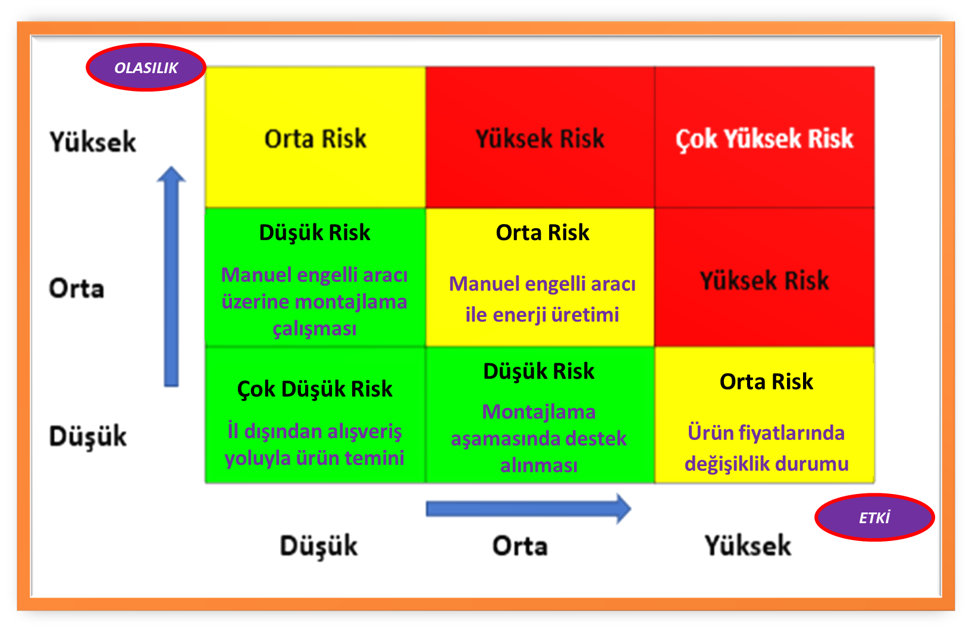

10. Kaynaklar

[1]. Genç, Y. (2016). Engellilerin sosyal sorunları ve beklentileri. Sosyal Politika Çalışmaları Dergisi, (35/2).
[2]. Duraklar, K., Baha, Ş. E. N., & Atasoy, F. Enerji Üretimi İçin Kullanılan Bir Egzersiz Bisikleti İçin Fiziksel Aktivite Monitörü Tasarlanması.
[3]. Murat M. ve Karacan O. (2015). “Taşınabilir Pedallı Elektrik Üretme Ünitesi Projesi”. TÜBİTAK 2209-A Üniversite Öğrencileri Yurt İçi Araştırma Projeleri Destek Programı. Erciyes Üniversitesi Mekatronik ve Endüstri Mühendisliği Bölümü. (Proje Danışmanı Prof. Dr. Hadi Yüksel).
[4]. Sajid, M., Quadri, M. U., Khan, A. A., & Ayjaz, S. (2018). Power Generation through Pedaling.
[5]. Chakole, A. N., Dhotre, V. A., & Raut, P. V. (2019). Generation of Electrical Energy by Dynamo.
[6]. Bedini, J. C. (1984). Bedini's Free Energy Generator. Tesla Book Company.
[7]. Karakurt N., Gönülü Ö. Ve Öztaş İ. (2009). “Enerji Küpü Bisiklet”. TÜBİTAK Y.İ.B.O. Öğretmenleri Proje Danışmanlığı Çalıştayı 2009-2. Proje Danışmanları: Prof. Dr. Necati Ecevit ve Prof. Dr. Zehra Akdeniz.
[8]. https://www.elektrikport.com/makale-detay/sinirsiz-elektrik-uretimi/15141#ad-image-0 (Erişim tarihi: 01-09/05/2022)
[9]. https://tesla3.com/john-bedini-energizers-1/ (Erişim tarihi: 01-09/05/2022)
[10]. https://yatak.1redpaperclip.com/ (Erişim tarihi: 01-09/05/2022)
[11]. https://www.elektrikrehberiniz.com/elektrik-motorlari/dinamo-nedir-10014/ (Erişim tarihi: 01-09/05/2022)
[12]. Kozak, M., & Kozak, Ş. (2012). Enerji depolama yöntemleri. Uluslararası Teknolojik Bilimler Dergisi, 4(2), 17-29.

Ek Bilgi
PROJE TAKIMI
Adı Soyadı | Görevi | Okulu | Sınıfı | Projedeki Görev Tanımı
Şaban KÖK | Danışman Öğretmen | Osmaniye Mahmut Ali Kirmit İlkokulu | - | Literatür tarama,  Malzeme Temini, Kamu kurum ve kuruluşları ve diğer kişilerle  İletişim
Eslem Rana BAL | Takım Kaptanı | Osmaniye Mahmut Ali Kirmit İlkokulu | 4 | Projenin oluşmasına sebep olan hayalindeki engelli aracının yapımında, her aşamada gözlemleme yaparak düşüncelerini danışman ve destek ekibiyle paylaşmak
Elif Nisa TOKYAY | Üye | Osmaniye Mahmut Ali Kirmit İlkokulu | 4 | Takım kaptanı ile birlikte hareket etmek

